「中小學教師資訊應用培訓數位學習課程製作與推廣計畫」研習活動實施計畫
98.05
ㄧ、活動主旨
(一)為提升中小學教師資訊應用能力，建置共同培訓數位學習課程教材，以便利各縣市不同地區、多數老師於方便時間進行研習。本部已製作「資訊倫理」、「資訊融入教學」及「資訊技能」3類共9門課程數位學習教材。
(二)本計畫所製作之數位學習課程教材，依本部數位學習教材認證指標審查，教材內容已元件化並符合SCORM標準，將提供全國中小學教師自學使用，達成提供資訊應用培訓多元學習管道與研習教材目標。
(三)本研討會主題為數位學習，針對資訊融入教學等多項議題進行探討，希望能提供數位學習產業、學校教師及研究人員一個互動的機會，主要的參加對象包括與數位學習研究相關的專家學者及學校教師。

二、時間與地點
場次 | 時間 | 地點 | 地址 | 主講人
台北場  141位 | 98年6月3日(三)  下午13：30-16：30 | 國立台灣師範大學國際會議廳 | 台北市和平東路一段162號 | 張國恩 副校長
高雄場  112位 | 98年6月17日(三) 下午13：30-16：30 | 國立科學工藝博物館南館階梯教室S103 | 高雄市三民區九如一路720 號 | 王曉璿 教授
台中場  206位 | 98年7月1日(三)  下午13：30-16：30 | 國立自然科學博物館第四演講(紅)廳 | 台中市北區館前路一號 | 王曉璿 教授
花蓮場  196位 | 98年7月8日 (三)  下午13：30-16：30 | 東華大學美崙校區視廰館演講廰 | 花蓮市華西路123號 | 劉明洲 教授
三、指導單位：教育部
承辦單位：巨匠電腦股份有限公司
協辦單位：台北市政府教育局、高雄市政府教育局、台中市政府教育局、
花蓮縣政府教育處
四、參加對象
全國高中職、國中小學教師。

五、活動議程
時間 | 議 程
13：00 ~ 13：30 | 報到
13：30 ~ 13：40 | 開場及介紹
13：40 ~ 15：20 | 主題一『 數位資源融入教學模式應用』
15：20 ~ 15：30 | Q&A
15：30 ~ 15：40 | 中場休息
15：40 ~ 16：20 | 主題二『新課程推廣與學習平台應用』
16：20 ~ 16：30 | Q&A

六、報名方式
1、進入巨匠研習報名系統http://www.pcschool.tv/edm/20090508/index.htm（點選「我要報名」後，並依參與場次點選完成報名欄位填寫，確定輸出即可完成報名程序。）
2、e-mail報名方式：
E-mail: meeting@pcschool.com.tw
我要參加 場次：

姓名 |  | 男 女
E-mail
學校名稱
單位/職稱
身份證號 | (核發研習時數用)
電話
行動電話
聯絡地址
3、電話報名方式：
巨匠電腦 02-2388-1213 ext.190吳心榆小姐 ext.113江佳芬小姐
七、研習時數
本場研習活動可核發3小時研習時數，並另提供精緻西點餐盒一份。
八、本研習活動現場將準備豐富獎品進行抽獎活動與老師同樂。
九、問題與連絡
若對於本次活動有任何問題，請洽巨匠電腦 江佳芬小姐
電話 : 02-2388-1213 ext.113、E-mail：courteny@pcschool.com.tw
十、交通位置
1. 國立師範大學國際會議廳
交通位置
地址：台北市和平東路一段162號
交通方式：參見國立師範大學網站
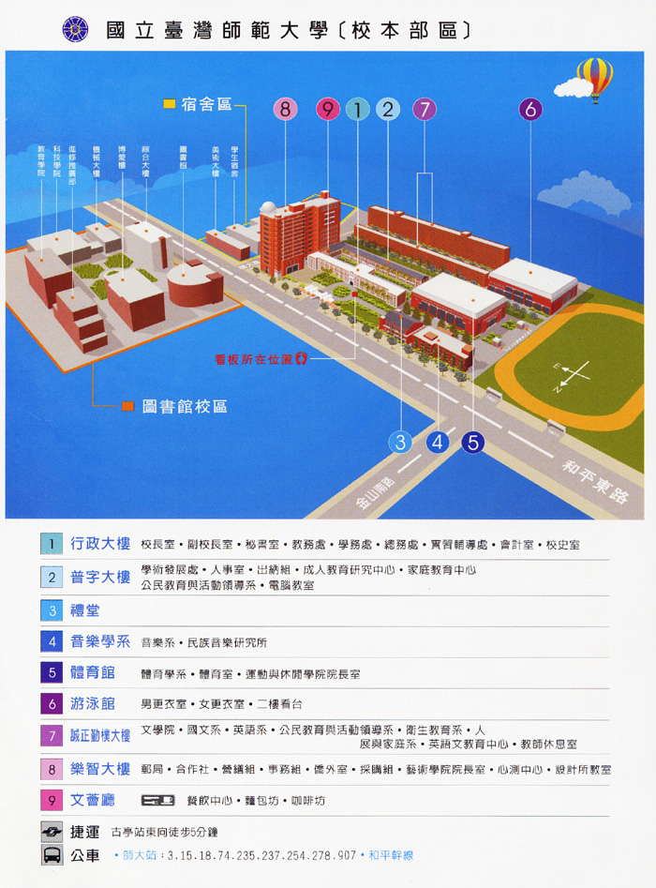

2. 國立科學工藝博物館南館階梯教室S103
交通位置
地址：高雄市三民區九如一路720 號
交通方式：參見國立科學工藝博物館網站

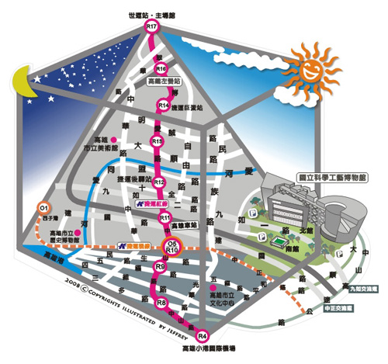

3. 國立自然科學博物館第四演講(紅)廳
交通位置
地址：台中市北區館前路一號
交通方式：參見國立自然科學博物館網站

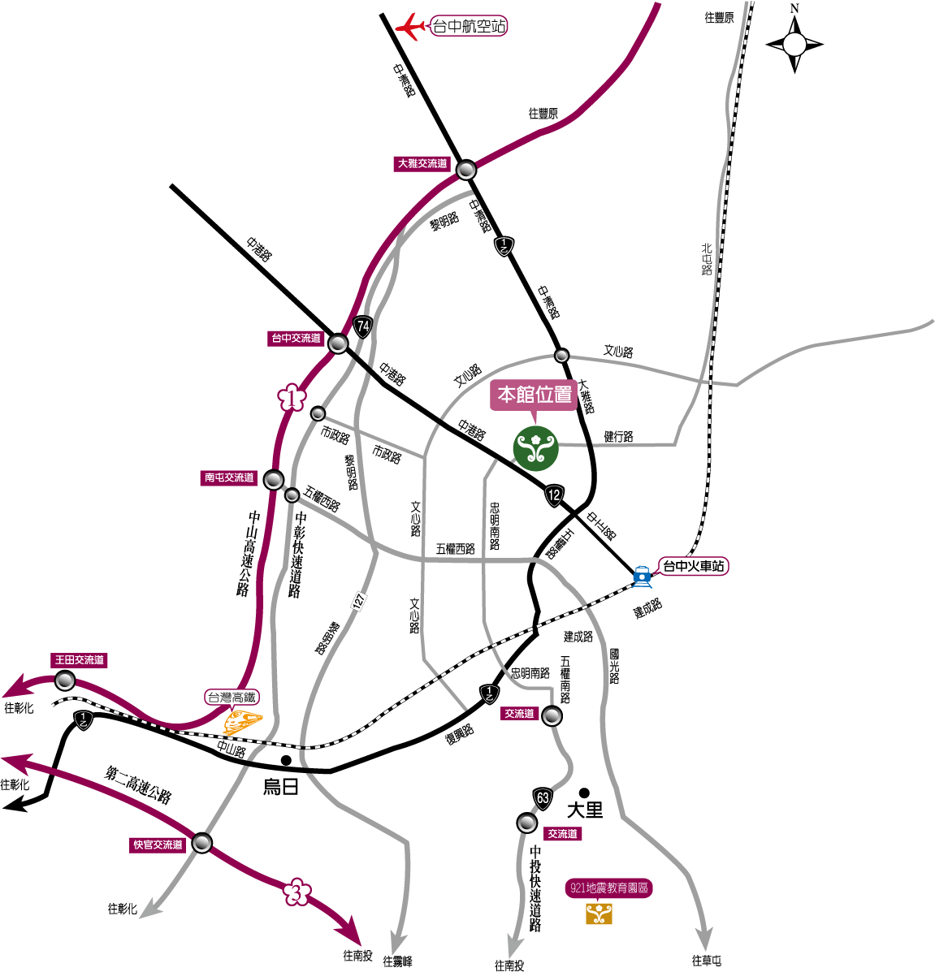
4. 東華大學美崙校區視廰館演講廰
交通位置
地址：花蓮市華西路123號
交通方式：參見東華大學美崙校區網站
